Міністерство освіти і науки України

НТУУ «Київський політехнічний інститут»

Фізико-технічний інститут

# Програмування 4

# Лабораторна робота №3

«Цикли у мові Python»

**Виконав:**

Студент II курсу ФТІ групи ФЕ-81

Безуглий Ростислав Сергійович

2020

1. Завдання лабораторної роботи

Використовуючи оператор циклу while з передумовою та постумовою, знайти суму ряду з точністю $ε={10}^{-4}$, загальний член якого



1. Аналіз умови задачі.

Обрахуємо границю загального члену ряду, щоб переконатися, що ряд збігається. За правилом Лопіталя $\lim_{n→∞}=0$, ряд збігається. Для отримання заданої точності будемо обраховувати усі члени послідовно, поки $\left|a_{n}\right|>{10}^{-4}$.

* $ε=0,001$.
* Ряд збігається.

1. Код реалізації

|  |
| --- |
| Python_lab3.py |
| n = int(0)  x = float(0)  y = float(0)  while (True):  x = (2*n-1)/(2**n)  print("A{:<3} = ".format(n), x)  y += x  n += 1  if (abs(x)<0.001):  break  print("An=(2n-1)/(2^n)\nAccuracy: 10^-4\nS = {:0.4f}".format(y))  print("({})".format(y))  input("Any key to exit...") |

1. Виконання програми 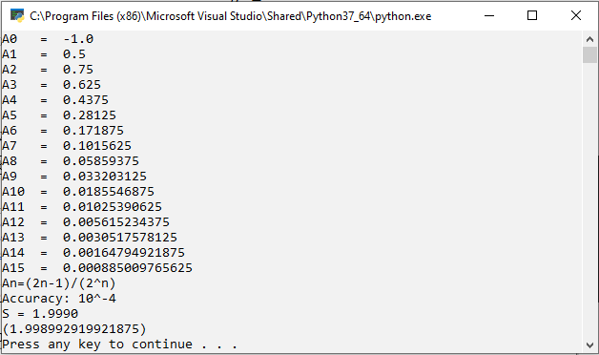
2. Завдання лабораторної роботи

Використовуючи оператор циклу for, розв’язати наступні задачі: дано натуральне число n. Серед чисел 1, ..., n знайти такі числа, запис яких співпадає з останніми цифрами запису їх квадрату. Наприклад, 6 (), 25 () і т.д.

1. Аналіз умови задачі.

$n∈N$

* for

1. Код реалізації

|  |
| --- |
| Python_lab3.2.py |
| while(1):  try:  n = int (input("Enter n = "))  1/(n+abs(n))  break  except Exception:  print("Wrong data type for variable a (must be natural int).")  for i in range(n):  b = str((i+1)**2)  a = str(i+1)  yes = True  for j in range(len(a)):  if b[len(b)-1-j]!=a[len(a)-1-j]:  yes = False  break  if j+1==len(a):  print("{} and {}".format(a, b))  input("Any key to exit...") |

1. Виконання програми

